202312541KL4

例4　如图所示，从地面上方某点，将一小球以5 m/s的初速度沿水平方向抛出，小球经过1 s落地。不计空气阻力，*g*取10 m/s2，则可求出(　　)

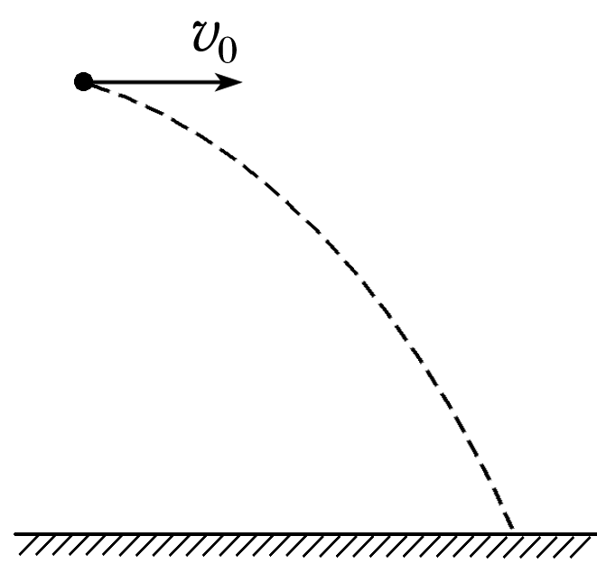

A．小球抛出时离地面的高度是5 m

B．小球从抛出点到落地点的水平位移大小是6 m

C．小球落地时的速度大小是15 m/s

D．小球落地时的速度方向与水平地面成30°角